**ORGANIGRAMME**

**Application de Contrôle parental Suivi de l’élève : Learn Soft**

**Groupe :**

AWLISHIE Harmony Stella

TOVIAWOU Kplola Crépin

**Encadreur:**

M. Ferdinand BATANA

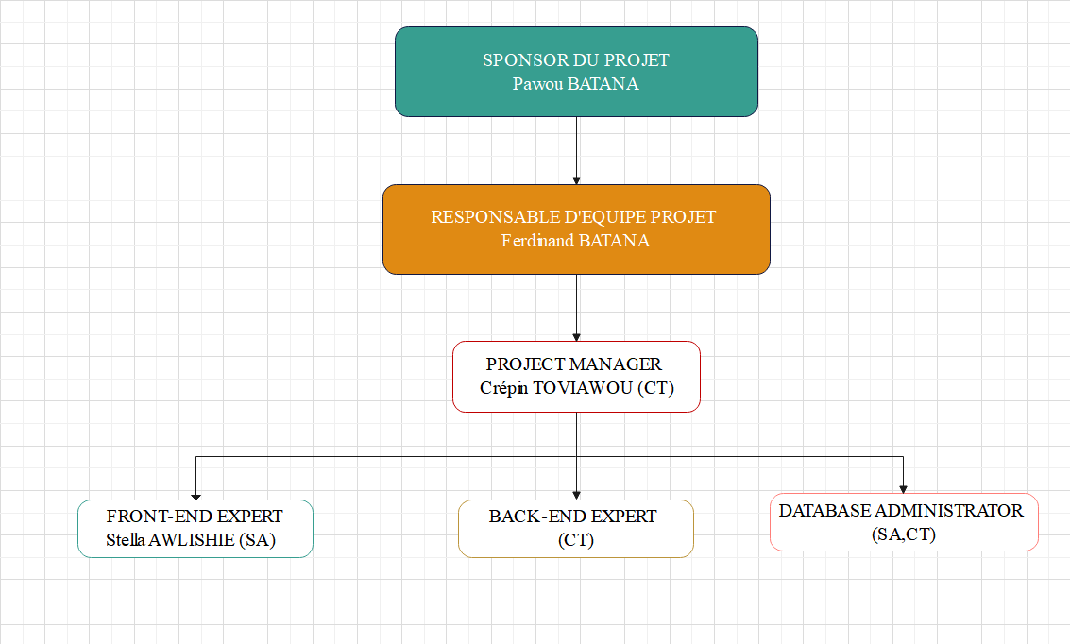

**Organigramme**